Конкурс чтецов 2016г.
— Тихо, тихо рядом сядем,
Входит лирика в наш дом
В удивительном наряде,
Разноцветном, расписном.
И раздвинутся вдруг стены
Вся земля видна вокруг,
Плещут волны речкой пенной
Чутко дремлют лес и луг,
Вдаль бегут степные тропки
Тают в дымке голубой,
Эта лирика торопит,
И ведет нас за собой.
— Доброе утро, дорогие ребята и уважаемые гости! Мы рады видеть Вас в
нашем зале! Сегодня необыкновенный день. Сегодня мы проводим конкурс
чтецов. Я думаю, что проведение этого конкурса станет доброй традицией в
нашем детском саду. Ни один конкурс не обходится без жюри. Поэтому
разрешите и мне представить наше жюри:
Заведующий детским садом__Дагужиева М.А.________________________
Музыкальный руководитель__Хапачева Л.Х._______________________
Им сегодня предстоит очень ответственное дело –выбрать самых лучших.
Ведущий: Итак, участники конкурса готовы показать своё мастерство. Жюри
готово оценивать участников конкурса. Зрители готовы слушать и болеть за
своих друзей. Тогда конкурс чтецов объявляется - открытым!
Ведущий. Приглашаю на сцену самых маленьких участников конкурса
младшую группу.
Ведущий- Дети, а вы любите загадки? Тогда послушайте и отгадайте:
Кто открыл мне этот мир,
Не жалея своих сил?
И всегда оберегала?
Лучшая на свете. (Мама)
Стихотворение « Мама» нам прочтет Батметова М.
Меня ждут, не дождутся,
А как увидят — разбегутся. (дождь)
Про дождик нам прочтет стихотворение Софа Чамокова

Что можно видеть с закрытыми глазами? (сон)

Бибалова Зарина «Я пошла спать»

Человек немолодой с усами и бородой,

Любит ребят, лечит зверят ,

Симпатичный на вид. Он зовется … (Айболит)

Стихотворение «Айболит» прочтет Альхам

Есть усики , а не таракан,
Есть крылья, а не птица,
Разноцветная, как картинка(бабочка)
«Бабочка, давай дружить!» Атлана Гутова
Стихотворение «Мишка» прочтет Тешева Ирэна
Стихотворение «Лиса и журавль» -Гутова Сабина
Что такое литература ребята?
-Да ребята литература – это наши с вами сказки и , стихи, мифы, легенды.
Это все литература. Ребята , давайте с вами немножко поиграем. Сейчас мы
вам будем показывать картинки, а вы должны будете угадать с какой сказки
они.
Показ слайдов с отрывками из сказок- дети должны отгадать сказки.
Вед. А сейчас представляю Вашему вниманию следующих участников
конкурса чтецов – среднюю группу.
Ведущий: Послушайте о чем будет следующее стихотворение:
Раскрывает почки, в зеленые листочки,
Деревья одевает, посевы поливает.
Правильно, весна!
И об этом чудесном времени года воспитанники средней группы нам прочтут стихи.
Дзеукожев Ибрагим
Нефляшева Радмила
Ситимова Суанда
Тешева Марина
Нефляшев Магамет
Сетов Рустам
Спасибо за замечательные стихотворения о весне.
Слово – сказочный герой,
Чаще – добрый, реже – злой,
Маг, колдун и чародей.
Назови его скорей.(Волшебник)

Сейчас , нам прочтет стихотворение «Волшебник» Хапачев Амир
Муз. номер

А теперь я приглашаю на сцену старшую группу
Кубашичев Магамет прочтёт стихотворение «Мой сон»
Эта книга не простая,

По ней буквы изучаю. (Азбука)
Про азбуку нам прочтет стихотворение Абрек Хамерзоков
Азида прочтет стихотворение «Май»
Мерзаканова Динара прочтет стихотворение «До свиданья детский сад»

Ведущий: Кстати, ребята, а вы знаете, кто пишет стихи?
Мне кажется, что это композиторы!
Вед. (дети) : Нет.
Н: Ну, тогда – художники!
Вед. Нет.
Н: Ну, подскажите, как их называют?
Вед. (дети) : Поэты. Давайте, ребята, тоже будем сочинять стихи, как поэты.
Н: Я начну, а вы продолжайте, дружно хором отвечайте.
Ор-ор-ор – засмеялся (помидор)
Чок-чок-чок – пляшет вкусный (кабачок)
Цы-цы-цы – маршируют (огурцы)
Ук-ук-ук – громко плачет горький (лук)
Овь-овь-овь – в грядке прячется (морковь)
КА-ка-ка – выросла у деда (репка)

Вед. : - А сейчас наш конкурс продолжается, послушаем, как наши самые
большие ребята читают стихи:
Кабехов Батыр «До свиданья д.с !»
Хапачева Рузана «Здравствуй , школа !»
Батова Даяна «Первый класс»
Лямова Марина «Школа»
Амина «Прощай , наш милый детский сад»
Хачецукова Милана «Школа»

Ведущий: Поиграем в игру«Доскажи словечко.
Василиса прекрасная.
Бременские музыканты.
Красная шапочка.
Принцесса на горошине.
Конёк горбунок.
Мальчик с пальчик.
Курочка Ряба.
Скатерть самобранка.
Муха Цокотуха.
Снежная королева.
Молодцы! И здесь себя проявили с лучшей стороны.
Ведущий: Стихи все прочитаны пора доставать наградной фонд для
призёров. А пока жюри готовится к решающему, заключительному слову, мы
с вами посмотрим танец « Радуга желаний».
Итак, уважаемые жюри огласите звёздный список победителей конкурса
чтецов!(награждение, вручение подарков).
Номинации:
«Самый обаятельный исполнитель»;
«За оригинальное прочтение стихотворения»;
«Самое жизнерадостное исполнение»;
«Самое проникновенное исполнение»;
«Самое яркое исполнение»;
«Самый задорный исполнитель»;
«Самый эмоциональный исполнитель»

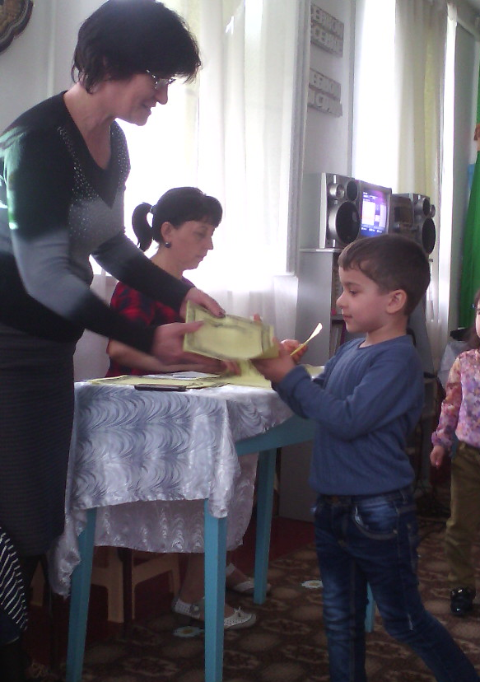

Ведущий: Конкурс веселый удался на славу
И думаю, всем он пришелся по нраву!
Всего вам самого доброго,
До новых, новых встреч!

Воспитатель ср.гр. :
Нефляшева А.Н.

2016г.

